Jelle Reynaert
1BaOB1.2
2013-2014

Informatievaardigheden
Hoofdopdracht SADAN WIKI

Inhoud
Stap 1: Onderwerpsverkenning 5
1. Thema bepaling 5
1.1. Bron basisartikel 5
1.2. Contextkenmerken 5
1.3. Auteur 5
1.4. Structuur 6
1.5. Korte inhoud van het artikel 6
1.7. Powerpoint 7
Stap 2: WikiWelkom 9
2.1. Het maken van de pagina ‘Welkom’. 9
2.2. Elk groepslid stelt zichzelf voor: 9
2.2. Verdere opdrachten van stap 2 9
Stap 3: Inhoud in lijsten en syntheses 10
3.1. Trefwoordenlijst 10
3.2. Specialisten 10
3.3. Organisaties 11
3.4. Bronnenlijst 12
Stap 4: Beschikking en meer zoeken 12
4.1. Andere werken van auteur in bereikbare bibliotheken. 12
4.2. Publicaties aanwezig in bib? Waar te vinden? 13
4.3 Excel oefening 13
4.4. Krantenartikels 16
4.4. Vaktijdschriften 16
4.5. Bijdrage uit een verzamelwerk 17
4.6. Eindwerken/ bachelorproeven 17
4.7. Internet Algemeen 17
4.8. Losbandige verzamelende informatie 17
4.9. Opdracht: publicaties uit je bronnenlijst. Bestudeer het colofon en voor- en achterflap 17
Stap 5: Contextualiseren 19
5.1. Organisatie 19
5.2. Statistieken 19
5.3. Juridische context 19
5.4. Politieke context 19
Stap 6: Afwerking 21
6.1. Besluit 21
6.2. Bronnenlijst 21

Stap 1: Onderwerpsverkenning

1. Thema bepaling
Het thema kinderopvang waar we rond werken kregen we opgedragen als opdracht en dus niet uit eigen keuze.

1.1. Bron basisartikel
Nielandt, B. (1999). Buitenschoolse kinderopvang in Gent en Mechelen. De gids op maatschappelijk gebied : blad met mening (m/v). - jrg. 90, nr. 9 (1999) ; p. 16-24. Geraadpleegd via http://www.acw.be/images/GMG/1999/Gezondheidszorg/Buitenschoolse_kinderopvang_in_Gent_en_Mechelen_-_Bie_Nielandt_november_99.pdf

1.2. Contextkenmerken
Artikel: Buitenschoolse kinderopvang in Gent en Mechelen.
Vaktijdschrift: De gids op maatschappelijk gebied : blad met mening (m/v). - jrg. 90, nr. 9
Welke organisatie geeft dit uit: Het ACW is de koepel van de christelijke werknemersorganisaties. Het ACW en z'n partnerorganisaties komen op voor een leefbare, solidaire en rechtvaardige samenleving. Samen vertolken ze de zorg van vele gewone mensen. Maar daar blijft het niet bij: het ACW zoekt met hen naar oplossingen. Stem en daadkracht dus: wij geven graag stem aan de samenleving.
Doelgroep: Voor iedereen, het is een groep van vrijwilligers die kijkt voor de zorg waar nodig.

1.3. Auteur
Nielandt Bie schreef het artikel ze is licentiaat in de klinische en ontwikkelingspsychologie. Van 1991 tot 1997 provinciaal coördinator buitenschoolse opvang in Limburg. Sinds 1997 stafmedewerker bij het Sociaal Economisch Instituut (SEIN) van het Limburgs Universitair Centrum.
Wat is er verder op het internet over deze auteur?
Naam: Mevrouw Bie NIELANDT.
Gegevens:
E-mail: bie.nielandt@uhasselt.be
Telefoon: 32-11-268178
Nr. Kantoor: FR-1.03 Onderzoeksgroep: Niet onderzoeksgroep gebonden projecten
Werk: Centrale Administratieve Dienst, Dienst Onderwijscoördinatie
Adres dienst: Campus Hasselt
Martelarenlaan 42
BE 3500 Hasselt
Documenten/boeken die ze nog geschreven heeft.
Dossier management : Mentoren helpen vrouwen hogerop
Wie wil leren, moet evalueren.
Mentoren helpen vrouwen hogerop : equal-project Universiteit Hasselt
Buitenschoolse kinderopvang in Vlaanderen
Beschikbare Belgische, Vlaamse en Limburgse gezondheidsdatabanken.
Equality guide : HR instruments for equal opportunities at universities
Gids voor gelijke kansen : HR-instrumenten voor gelijke kansen aan universiteiten

1.4. Structuur
Er zit een logische structuur in met onderverdeling van opvolgende en bij elkaar horende alinea’s.
De tekst bevat veel verschillende tussentitels.
De referenties worden correct opgemaakt in de tekst maar er zijn er wel iets minder dan verwacht was.
Het artikel werd ook afgedrukt, doorgenomen en onderlijnd.

1.5. Korte inhoud van het artikel

1.7. Powerpoint

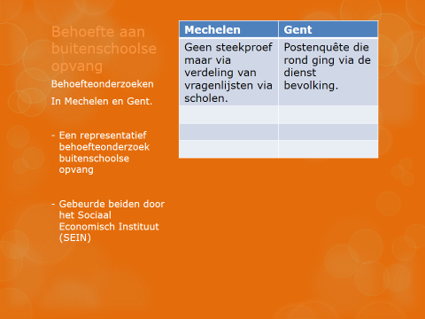
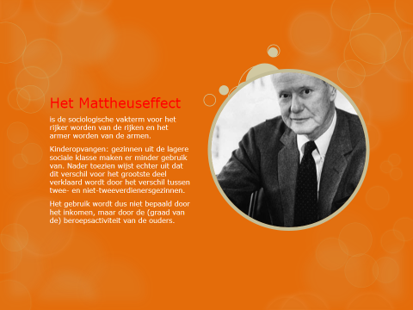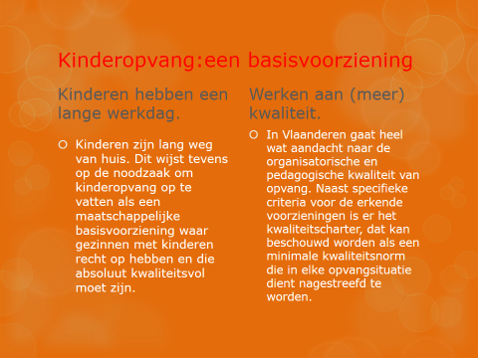
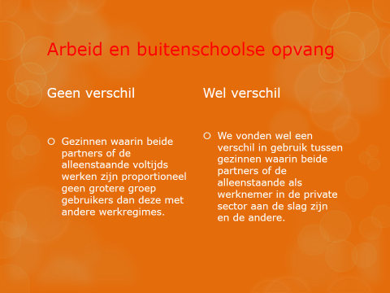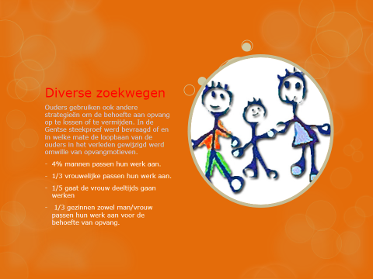
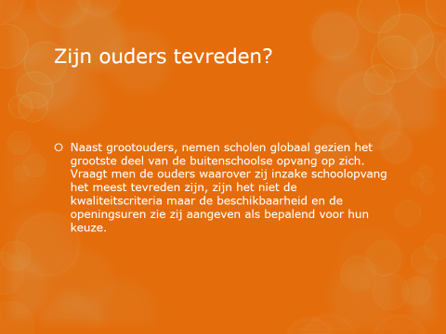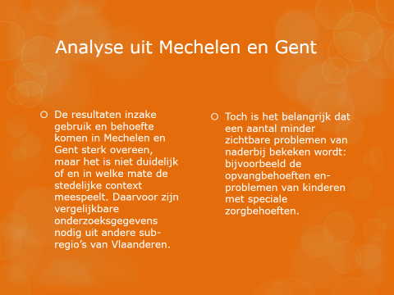

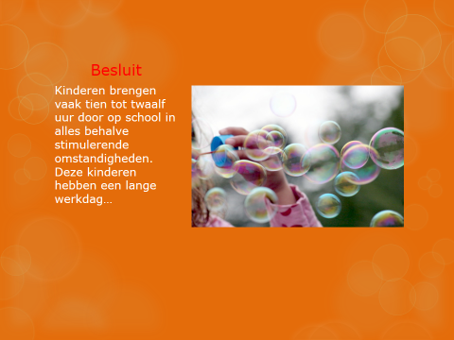

Stap 2: WikiWelkom

2.1. Het maken van de pagina ‘Welkom’.
Samen met de andere leden van de groep hebben we de welkom tekst aan gemaakt.

2.2. Elk groepslid stelt zichzelf voor:
Iedereen maakte voor zichzelf een kort tekstje waarin hij of zij wat meer over zichzelf prijsgaf. Dit kun je op de wiki terugvinden onder de pagina ‘Wie is…?
Mijn persoonlijke voorstelling zag er als volgt uit:

Hallo mijn naam is Jelle Reynaert.
Ik zit in het gedeeltelijke 2e jaar Bachelor Orthopedagogie.
Omtrent het thema van de site heb ik al wat ervaring in de kinderopvang.
Vorig jaar heb ik namelijk stage gehad in de buitenschoolse opvang van Wervik.

2.2. Verdere opdrachten van stap 2
De andere opdrachten van stap 2 gingen eerder over de wiki zelf. De uitwerking van deze stappen zijn dan ook uiteraard terug te vinden op onze website.

Stap 3: Inhoud in lijsten en syntheses

3.1. Trefwoordenlijst
HIVA-RAPPORT | Het HIVA is gespecialiseerd in wetenschappelijk en beleidsondersteunend onderzoek. Het HIVA is een multidisciplinaire onderzoeksinstelling en is verbonden aan de KU Leuven.
Interdisciplinair | Samenwerkend tussen verschillende disciplines.
Mattheuseffect | Zij die al te veel hebben krijgen meer, en zij die te weinig hebben krijgen nog minder.
Methodologische aard | Betrekking hebben op een bepaalde methodologie.

3.2. Specialisten

Specialist 1: Bie Nielandt
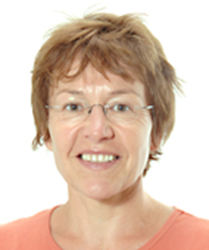
Heeft een licentiaat in de klinische en ontwikkelingspsychologie. Van 1991 tot 1997 is zij provinciaal coördinator van een buitenschoolse opvang in Limburg geweest. Sinds 1997 is ze stafmedewerker bij het sociaal Economisch Instituut (SEIN) van het Limburgs Universitair Centrum. Later is ze gestart als praktijk-assistent in de Universiteit van Hasselt.
Hoe kwam ik haar op het spoor?
Nielandt Bie is de schrijfster van het geraadpleegde artikel.
Contactgegevens
Email: bie.nielandt@uhasselt.be
Specialist 2: Karlien Vanpée, Leen Sannen en Georges Hedebouw
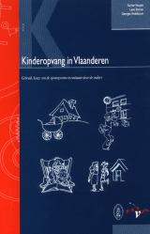
Deze 3 personen schreven samen het boek Kinderopvang in Vlaanderen. Het boek verscheen in het jaar 2000.
Deze externe link heeft een pdf van het boek weer : http://www.kindengezin.be/img/ko-in-Vlaanderen-hiva-1999.pdf
Hoe kwam ik hen op het spoor?
Via het opzoeken naar specifieke specialisten.

3.3. Organisaties

1.SEIN
SEIN is een interdisciplinair onderzoeksinstituut, gericht op beleidsondersteunend onderzoek. Het zwaartepunt ligt op sociale en sociaal-economische onderwerpen. Daarnaast organiseert SEIN ook opleidingen voor specifieke doelgroepen
Hun missie
SEIN voert fundamenteel en toegepast onderzoek uit naar diversiteit, (on)gelijkheid en identiteit. Diversiteit verwijst naar socio-demografische kenmerken die de sociale positie van individuen en groepen en hun interacties bepalen: bv. gender, etniciteit (kleur, cultuur, taal, religie), klasse, leeftijd en handicap. De term ongelijkheid verwijst naar de ongelijke machtsrelaties en uitsluitings­mechanismen die vaak gepaard gaan met identiteiten en identiteitsverschillen.
Het onderzoek van SEIN dekt zowel de economische alsook de sociale en ethische dimensies van diversiteit in de hedendaagse samenleving. Daarnaast ondersteunt SEIN acties die gelijke kansen en inclusie willen bevorderen.
Externe link naar deze organisatie : http://www.uhasselt.be/SEIN

2.IBO - Kind En Gezin
Een IBO is een initiatief voor buitenschoolse opvang. Het kind wordt er opgevangen samen met andere kleuters of kinderen van de lagere school. De opvang gebeurt in lokalen die specifiek voor opvang zijn ingericht, voor en na de schooluren en tijdens vakantiedagen. Het vervoer van de school naar het IBO of omgekeerd is op een veilige manier geregeld. Er zijn reeds IBO’s vanaf 8 plaatsen, maar er zijn ook grotere. De prijs ligt tussen de wettelijke grenzen. Het IBO is erkend door Kind en Gezin.
Externe link naar deze organisatie : http://www.kindengezin.be/kinderopvang/opvang-zoeken/soorten-kinderopvang/ibo/

3.4. Bronnenlijst

1. De Boeck, R., Vints, L., Kinderopvang in Limburg, Limburgse Raad voor Samenlevingsopbouw, Hasselt, 1990.

2. Deven, F., Lambrechts, E., Malfait, D., Van Den Bergh, B., Van Dongen, W., Wyns, M., Kinderopvang in Vlaanderen: onderzoek en beleid, CBGS-document, 1996,4.

3. Hedebouw, G., Ruelens, L., De rol van de grootouders in de kinderopvang: verkenning van toekomstige ontwikkelingen, HIVA, 1999.

4. Evaluatie van het lokale overleg rond de buitenschoolse opvang, HIVA, 1999.

5. Storms, B., Het Mattheüseffect in de kinderopvang. CSB-berichten, september 1995.

6. Vanhaegedoren, M., Verreydt, G., Evaluatie buitenschoolse opvang in Limburg, deelonderzoek tewerkstelling, Diepenbeek, 1996.

Stap 4: Beschikking en meer zoeken

4.1. Andere werken van auteur in bereikbare bibliotheken.

In de schoolbibliotheek is er nog een werk van de auteur aanwezig.

4.2. Publicaties aanwezig in bib? Waar te vinden?
Bronnen | Soort | Waar te vinden?
De Boeck, R., Vints, L., Kinderopvang in Limburg, Limburgse Raad voor Samenlevingsopbouw, Hasselt, 1990. | Boek | In de gewone bib is er niks te vinden. Dit boek heb ik wel terug gevonden op Limo.
Deven, F., Lambrechts, E., Malfait, D., Van Den Bergh, B., Van Dongen, W., Wyns, M., Kinderopvang in Vlaanderen: onderzoek en beleid, CBGS-document, 1996,4. | Artikel | Dit artikel vond ik nergens terug.
Hedebouw, G., Ruelens, L., De rol van de grootouders in de kinderopvang: verkenning van toekomstige ontwikkelingen, HIVA, 1999. | Boek | Dit boek is terug te vinden op Limo en dus in de schoolbibliotheek.
Evaluatie van het lokale overleg rond de buitenschoolse opvang, HIVA, 1999. | Boek | Dit boek is terug te vinden op Limo en dus in de schoolbibliotheek.
Storms, B., Het Mattheüseffect in de kinderopvang. CSB-berichten, september 1995. | Artikel | Dit artikel is terug te vinden op Limo en dus in de schoolbibliotheek.
Vanhaegedoren, M., Verreydt, G., Evaluatie buitenschoolse opvang in Limburg, deelonderzoek tewerkstelling, Diepenbeek, 1996. | Artikel | Hier vond ik deze evaluatie nergens terug.

4.3 Excel oefening
Opdracht 1
Soorten bronnen | Aantal | Procent
Boeken | 3 | 50%
Tijdschriften | 3 | 50%
Verzamelwerk | 0 | 0%
Websites | 0 | 0%
Grijze literatuur | 0 | 0%
Andere | 0 | 0%
Totaal | 6 | 100%

Opdracht excel 2 : Jaartallen van de bronnen / referenties; in de bronnenlijst van je artikel ga je ook het jaartal van elke bron na.
Periode | Aantal
vroeger dan 2000 | 6
2000 - 2005 | 0
2006 - 2009 | 0
2010 - 2013 | 0
Totaal | 6

Excel opdracht 3
Opvang voor baby's en peuters (voorschools) | 2012 | 2011
Kinderdagverblijven | 23.139 | 22.400
Diensten voor onthaalouders/Dienst voor opvanggezinnen | 34.139 | 34.469
Lokale diensten voorschoolse opvang | 506 | 536
Buitenschoolse opvang in aparte lokalen van kinderdagverblijven | 309 | 138
Initiatieven voor buitenschoolse opvang
Lokale diensten buitenschoolse opvang
Totaal erkend en gesubsidiëerd | 58.093 | 57.543
Mini-crèches
Zelfstandige kinderdagverblijven ** | 39.257 | 36.978
Zelfstandige onthaalouders | 6.417 | 6.718
Zelfstandige buitenschoolse opvang
Totaal onder toezicht | 45.674 | 43.696
Algemeen totaal voorschools | 103.767 | 101.239

4.4. Krantenartikels
Leb,P.(03 december 2013). Het grote gezinsrapport. De Morgen
Franck,A.(03 december 2013). Aanpak verkeerschaos Pastoriestraat. De standaard,26.
Rompaey,C.(03 december 2013). Paniek over kinderopvang. Gazet van Antwerpen,11.
Lizen,D.(02 december 2013). Witte mars voor overleden collega. Het Laatste Nieuws,14.
Wiele,S.(02 december 2013). Mysterieuze dood Gevallen of overvallen?. Gazet van Antwerpen,4.

4.4. Vaktijdschriften
Sannen, L. ; Vanpée, K.(2001). Kinderopvang in Vlaanderen: de belangrijkste bevindingen samengevat. Tijdschrift voor welzijnswerk. nr. 236, p. 5-11
Tournier,J.(2009). Sterre handelingsplan? De wereld van het jonge kind. 6,31.

4.5. Bijdrage uit een verzamelwerk
Van Brussel, M., Takken, T.(2008). Mentale retardatie en het syndroom van Down. In Takken, T., Van Brussel,M., & Hulzebos,H(red.), Inspanningsfysiologie bij kinderen (pp.174-181). Utrecht: Bohn Stafleu van Loghum.

4.6. Eindwerken/ bachelorproeven
Dewyn, S.(2001). De buitenschoolse kinderopvang [eindwerk]. Kortrijk: KATHO IPSOC
Peeters, A. (2010). Guatemala in beweging : Sherborne Development Movement met de oudste kleuters [eindwerk]. Kempen: KHK
Montegneis, A. (1999). Wie past er straks op mijn kind? Een onderzoek naar de buitenschoolse kinderopvang in Tielt [eindwerk]. Kortrijk. KATHO IPSOC
Decoopman, E. (2003). Beter voorkomen dan genezen: veiligheid in en rond de woning van een onthaalmoeder [eindwerk]. Kortrijk. KATHO IPSOC
Desmyter, I. (1996). Een aparte kleuterwerking in een centrum voor jeugdwelzijnswerk: noodzakelijk of niet? [eindwerk]. Kortrijk. KATHO IPSOC

4.7. Internet Algemeen

Nielandt, B. (2004). //Wie wil leren moet evalueren, VIGoureus cahier// Geraadpleegd op 16 december 2013, op
http://www.kuleuven.be/diversiteit/publicaties/Equality_Guide_Basisboek_EN.pdf

Nielandt, B. (2007). //Dossier management : Mentoren helpen vrouwen hogerop. Tijdschrift voor Hoger onderwijs.// Geraadpleegd op 16 december 2013, op
https://doclib.uhasselt.be/dspace/bitstream/1942/584/3/Evaluatie.pdf

4.8. Losbandige verzamelende informatie

Huishoudelijk reglement (stage) IBO opvang ‘SLOEBER’

4.9. Opdracht: publicaties uit je bronnenlijst. Bestudeer het colofon en voor- en achterflap
Het gekozen tijdschrift is TOKK ( Tijdschrift voor orthopedagogiek, kinderpsychiatrie en klinische kinderpsychologie ).
De voorkant bevat als inhoud:
1/2011
36ste jaargang
Nr. 1 januari-maart 2011
De achterkant bevat:
Een korte inhoud ouderbegeleiding bij autismespectrumstoornissen: een houvast voor begeleiders in moeilijkheden.
Kille, niet emotionele trekken in de adolescentie: een dimensionele benadering

Afzendadres: Acco
Uitgeverij Acco
Blijde Inkomststraat 22
BE-3000 Leuven
Colofon
Kort samengevat:
De Redactie, Redactieraad, Redactiesecretariaat, Uitgever, Abonnementenadministratie, Abonnementsprijzen en richtlijnen voor auteurs.

Stap 5: Contextualiseren

5.1. Organisatie
SEIN
SEIN is een interdisciplinair onderzoeksinstituut, gericht op beleidsondersteunend onderzoek. Het zwaartepunt ligt op sociale en sociaal-economische onderwerpen. Daarnaast organiseert SEIN ook opleidingen voor specifieke doelgroepen
Hun missie

SEIN voert fundamenteel en toegepast onderzoek uit naar diversiteit, (on)gelijkheid en identiteit. Diversiteit verwijst naar socio-demografische kenmerken die de sociale positie van individuen en groepen en hun interacties bepalen: bv. gender, etniciteit (kleur, cultuur, taal, religie), klasse, leeftijd en handicap. De term ongelijkheid verwijst naar de ongelijke machtsrelaties en uitsluitings­mechanismen die vaak gepaard gaan met identiteiten en identiteitsverschillen.

Het onderzoek van SEIN dekt zowel de economische alsook de sociale en ethische dimensies van diversiteit in de hedendaagse samenleving. Daarnaast ondersteunt SEIN acties die gelijke kansen en inclusie willen bevorderen.
117 woorden over deze organisatie.

5.2. Statistieken
Op de site Vlaanderen.be heb ik informatie gevonden over de financiering van zelfstandige kinderopvangen door KidsInvest. KidsInvest verstrekt financiering (leningen, geen subsidies) aan zelfstandige onthaalouders en kinderdagverblijven. Het was nuttig om te weten welke de voorwaarden zijn voor oprichters van zelfstandige opvangen.
Financiering van zelfstandige kinderopvang (KidsInvest). ( 2013). Geraadpleegd op 5 december 2013, op http://www.pmv.eu/nl/diensten/kidsinvest

5.3. Juridische context
[http://www.juriwel.be/Zoeken/Detail.aspx?DID=1017761&param=inhoud Besluit van de Vlaamse Regering houdende de regeling van de melding aan Kind en Gezin van opvang op bestendige wijze]

5.4. Politieke context
Politieke partijen over kinderopvang
Open VLD
Open VLD is de afkorting voor 'Vlaamse Liberalen en Democraten' Het aantal starters in de kinderopvang is de voorbije twee jaar met een derde gedaald. Dat blijkt uit een antwoord van Vlaams minister Jo Vandeurzen op een parlementaire vraag van Vera Van der Borght (Open Vld). "Deze daling kan dramatische gevolgen hebben voor het aantal plaatsen in de kinderopvang in de toekomst", vreest ze. Open Vld vraagt dat minister Vandeurzen snel ingrijpt en niet wacht tot 2015 tot het nieuwe decreet over kinderopvang in werking treedt.
In 2010 startten 292 opvanginitiatieven in de kinderopvang, terwijl er dat vorig jaar slechts 189 waren, ofwel een daling met 33 procent. Nochtans lanceerde Vlaams minister van Welzijn, Jo Vandeurzen, twee jaar geleden zijn Actieplan Zelfstandige Kinderopvang om het aantal stopzettingen in de zelfstandige kinderopvang te stoppen.

"Deze cijfers tonen echter aan dat het actieplan niet werkt. De financiële leefbaarheid van het zelfstandig initiatief in de kinderopvangsector komt in het gedrang en dat hypothekeert de ganse kinderopvangsector", aldus de Open Vld'ster. De zelfstandige kinderopvang is goed voor 40.000 plaatsen in Vlaanderen, ofwel bijna de helft van alle opvangplaatsen in de voorschoolse opvang.

Voor Open Vld zorgt het IKG-systeem voor problemen. In het systeem van inkomensgerelateerde ouderbijdragen in de zelfstandige kinderopvang bepalen de zelfstandige opvanginitiatieven niet langer vrij de ouderbijdrage, maar zijn deze inkomensgerelateerd, zoals bij de erkende, gesubsidieerde sector. In ruil krijgen ze van Kind & Gezin een vergoeding per dag per plaats. Omwille van een grotere financiële zekerheid stapten 40 procent van de zelfstandige initiatieven in het systeem. Maar door het toenemende succes werd het IKG-systeem onbetaalbaar en beperkt de minister nu de instroom.

Vera Van der Borght vraagt minister Vandeurzen nu al ondersteunende maatregelen te nemen in afwachting van het nieuwe decreet met een uniform financieringssysteem, dat pas in 2015 van kracht wordt.

Belga

(2012). Geraadpleegd op 12 december 2012, op http://www.gva.be/nieuws/binnenland/aid1400676/open-vld-vreest-plaatsgebrek-in-kinderopvang.aspx/

Stap 6: Afwerking

6.1. Besluit

Persoonlijk vond ik deze Sadan-opdracht een leerrijke maar intensieve taak. Ondanks het feit dat het veel werk gekost heeft ben ik over het algemeen toch tevreden over mijn prestaties. Na heel wat zoeken, proberen, enzovoort denk ik dat ik veel zaken toch onder de knie heb. Soms was het helemaal niet simpel om over alles informatie te vinden.

Ik heb steeds alles goed op tijd gemaakt. Soms stelde ik de opdrachten wat uit, omdat de groep moest geholpen worden, maar uiteindelijk was het nodig om dit te doen. Een punt dat ik wel goed vind van mezelf, is de structuur in mijn werken.

6.2. Bronnenlijst
Referentie basisartikel:
Nielandt, B. (1999). Buitenschoolse kinderopvang in Gent en Mechelen. De gids op maatschappelijk gebied : blad met mening (m/v). - jrg. 90, nr. 9 (1999) ; p. 16-24. Geraadpleegd via http://www.acw.be/images/GMG/1999/Gezondheidszorg/Buitenschoolse_kinderopvang_in_Gent_en_Mechelen_-_Bie_Nielandt_november_99.pdf
Bijdrage uit een verzamelwerk:
Van Brussel, M., Takken, T.(2008). Mentale retardatie en het syndroom van Down. In Takken, T., Van Brussel,M., & Hulzebos,H(red.), Inspanningsfysiologie bij kinderen (pp.174-181). Utrecht: Bohn Stafleu van Loghum.
Andere bronnen uit basis artikel
1. De Boeck, R., Vints, L., Kinderopvang in Limburg, Limburgse Raad voor Samenlevingsopbouw, Hasselt, 1990.
2. Deven, F., Lambrechts, E., Malfait, D., Van Den Bergh, B., Van Dongen, W., Wyns, M., Kinderopvang in Vlaanderen: onderzoek en beleid, CBGS-document, 1996,4.
3. Hedebouw, G., Ruelens, L., De rol van de grootouders in de kinderopvang: verkenning van toekomstige ontwikkelingen, HIVA, 1999.
4. Evaluatie van het lokale overleg rond de buitenschoolse opvang, HIVA, 1999.
5. Storms, B., Het Mattheüseffect in de kinderopvang. CSB-berichten, september 1995.
6. Vanhaegedoren, M., Verreydt, G., Evaluatie buitenschoolse opvang in Limburg, deelonderzoek tewerkstelling, Diepenbeek, 1996.
Eindwerken/Bachelorproeven:
Dewyn, S.(2001). De buitenschoolse kinderopvang [eindwerk]. Kortrijk: KATHO IPSOC

Krantenartikels:
Leb,P.(03 december 2013). Het grote gezinsrapport. De Morgen
Franck,A.(03 december 2013). Aanpak verkeerschaos Pastoriestraat. De standaard,26.
Rompaey,C.(03 december 2013). Paniek over kinderopvang. Gazet van Antwerpen,11.
Lizen,D.(02 december 2013). Witte mars voor overleden collega. Het Laatste Nieuws,14.
Wiele,S.(02 december 2013). Mysterieuze dood Gevallen of overvallen?. Gazet van Antwerpen,4.
Tijdschriftartikels:
Sannen, L. ; Vanpée, K.(2001). Kinderopvang in Vlaanderen: de belangrijkste bevindingen samengevat. Tijdschrift voor welzijnswerk. nr. 236, p. 5-11
Tournier,J.(2009). Sterre handelingsplan? De wereld van het jonge kind. 6,31.
Eindwerken/ bachelorproeven
Dewyn, S.(2001). De buitenschoolse kinderopvang [eindwerk]. Kortrijk: KATHO IPSOC
Peeters, A. (2010). Guatemala in beweging : Sherborne Development Movement met de oudste kleuters [eindwerk]. Kempen: KHK
Montegneis, A. (1999). Wie past er straks op mijn kind? Een onderzoek naar de buitenschoolse kinderopvang in Tielt [eindwerk]. Kortrijk. KATHO IPSOC
Decoopman, E. (2003). Beter voorkomen dan genezen: veiligheid in en rond de woning van een onthaalmoeder [eindwerk]. Kortrijk. KATHO IPSOC
Desmyter, I. (1996). Een aparte kleuterwerking in een centrum voor jeugdwelzijnswerk: noodzakelijk of niet? [eindwerk]. Kortrijk. KATHO IPSOC
Internet Algemeen
Nielandt, B. (2004). //Wie wil leren moet evalueren, VIGoureus cahier// Geraadpleegd op 16 december 2013, op
http://www.kuleuven.be/diversiteit/publicaties/Equality_Guide_Basisboek_EN.pdf
Nielandt, B. (2007). //Dossier management : Mentoren helpen vrouwen hogerop. Tijdschrift voor Hoger onderwijs.// Geraadpleegd op 16 december 2013, op
https://doclib.uhasselt.be/dspace/bitstream/1942/584/3/Evaluatie.pdf

